Областное государственное бюджетное профессиональное образовательное учреждение
«КОСТРОМСКОЙ ПОЛИТЕХНИЧЕСКИЙ КОЛЛЕДЖ»
Специальность: 09.02.07 «Информационные системы и программирование»

ОТЧЕТ
по учебной практики УП 01
по дисциплине «Разработка модулей программного обеспечения для компьютерных систем»
ПР-02069846-09.02.07-26-18-10-81

Проверил: ________________ М. А. Титов
Выполнил: ______________ Е. А. Суворов
«__» июня 2026 г.

Кострома 2026

Постановка задачи
Практическое задание №12. Разработка WPF-приложения «Стоматологическая клиника»

Техническое задание (ТЗ)
- Модуль авторизации
При запуске приложения отображается окно авторизации с полями «Логин», «Пароль» (скрытый ввод) и кнопками «Вход», «Выход».
Вход выполняется только для предопределённой учётной записи: логин zub, пароль hehe.
При неверном логине или пароле выводится сообщение «Ошибка авторизации.
Проверьте логин и пароль», поля очищаются.
После успешной авторизации открывается главное окно приложения, окно авторизации закрывается.

Модуль управления пациентами
Главное окно содержит таблицу со следующими колонками:
- ID:
- ФИО пациента:
- Дата рождения:
- Телефон:
- СНИЛС:
- Последний визит:
- Статус (в лечении/здоров):
Над таблицей размещены кнопки: «Добавить», «Редактировать», «Удалить», «Обновить».
Добавление: при нажатии открывается диалоговое окно с полями:
- ФИО пациента (обязательное, 5–100 символов, только буквы, пробелы, дефис)
- Дата рождения (обязательное, не позднее текущей даты, возраст 0–120 лет)
- Телефон (обязательное, формат +7XXXXXXXXXX или 8XXXXXXXXXX, 11 цифр)
- СНИЛС (обязательное, формат: XXX-XXX-XXX XX)
- Кнопки: «Сохранить», «Отмена».
Редактирование: двойной клик по строке или выделение строки + кнопка «Редактировать» открывает окно с предзаполненными полями, изменение по тем же правилам.
Удаление: перед удалением выводится подтверждение: «Удалить запись о пациенте [ФИО]?», кнопки «Да», «Нет».
Валидация: при неверном вводе поле подсвечивается красной рамкой, кнопка
«Сохранить» блокируется, выводится понятное сообщение об ошибке.

Модуль управления услугами
Приложение содержит вторую вкладку (TabControl) «Услуги» с таблицей:
- ID:
- Название услуги:
- Стоимость:
- Продолжительность (минут):
- Врач (ФИО):
- Кабинет:
Реализованы CRUD-операции для услуг по аналогии с разделом «Пациенты».
- Нефункциональные требования
Приложение не должно завершаться аварийно при некорректном вводе данных.
Любое исключение перехватывается и выводится в пользовательском сообщении, не раскрывая системную информацию.

Требования к интерфейсу (UI/UX)
Окна имеют минимальный размер: главное окно – 1024×600, диалоговые – 400×350.
Приложение использует единую цветовую гамму (светлая или тёмная тема на выбор).

Формирование алгоритмов разработки программных модулей
в соответствии с техническим заданием
Для более хорошего понимания масштаба будущей системы, сформируем диаграммы, которые позволят рассмотреть грядущее приложение с разных сторон.

Диаграмма использования (Use Case Diagram)
Данная диаграмма позволяет отобразить визуальное представление взаимодействия пользователей (акторов) с системой и функций.
По заданию, первое, что видит пользователь – это окно авторизации, которое позволяет сделать ролевой доступ к системе. В данном техническом задании отражается только одна роль – администратор. В диаграмме отразим взаимодействие с информационной системой в виде двух ролей – администратор и обычный пользователь, который существует в системе.
Администратор имеет возможность читать, изменять, удалять, добавлять, обновлять новости в таблице, а также производить с таблицей «Категории» аналогичные действия. У пользователя укажем что у него есть права лишь на чтение новости (рис. 1).

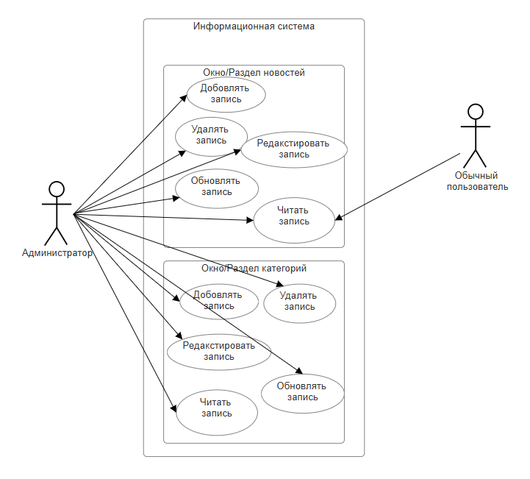
Рис. 1

Диаграмма классов UML
Диаграмма классов отображает статическую структуру системы, её классы, их атрибуты, методы и взаимосвязи (композиция или агрегация) между объектами.
Композиция является концепцией объектно-ориентированного программирования, при которой один объект является частью другого объекта и не может существовать независимо от него. Агрегация в свою очередь отражает взаимосвязь двух объектов, при котором один объект может существовать без второго (рис. 2).
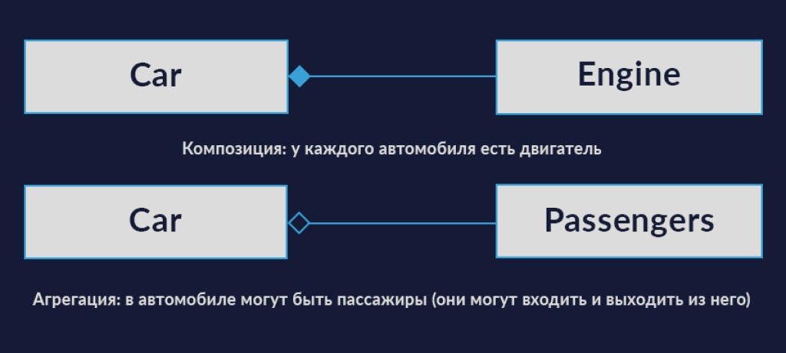

Рисунок 2. Отличие композиции от агрегации
На основании спроектированной диаграммы использования, а также информации, указанной в техническом задании, можно спроектировать будущие объекты и взаимосвязи между ними (рис. 3)

Диаграмма последовательности (Sequence diagram)
Данная диаграмма позволяет для некоторого набора объектов на единой временной оси показать жизненный цикл объекта (создание-деятельность-уничтожение) и взаимодействие акторов (действующих лиц) информационной системы в рамках прецедента.
Важно рассмотреть, используя данную диаграмму, CRUD (Create, Read, Update, Delete) новостей и категорий, а так же, как будет происходить подсчет новостей для каждой категории и подсчет количества просмотров конкретной новости (рис. 4-9).

Разработка программных модулей в соответствии
с техническим заданием
Для реализации технического задания будет использовать язык программирования C#. Для создания приложений – фреймворк Windows Presentation Foundation (WPF). Он представляет собой платформу для разработки графических пользовательских интерфейсов в настольных приложения под Windows. Среда разработки Visual Studio 2026 года. Так же для командной работы используем систему контроля версии Git. Репозиторий будет выложен на GitHub и будет иметь публичный доступ для просмотра другими лицами.
На основании сформированной документации, разработаем модули для нашего проекта. Предусмотрим обработку исключений:

